МИНИСТЕРСТВО ОБРАЗОВАНИЯ РЕСПУБЛИКИ БЕЛАРУСЬ

Учреждение образования «БЕЛОРУССКИЙ ГОСУДАРСТВЕННЫЙ ТЕХНОЛОГИЧЕСКИЙ УНИВЕРСИТЕТ»

Факультет Информационных Технологий

Кафедра Информационных систем и технологий

Специальность 1-98 01 03 «Программное обеспечение информационной безопасности мобильных систем»

**ПОЯСНИТЕЛЬНАЯ ЗАПИСКА КУРСОВОГО ПРОЕКТА**

по дисциплине «Компьютерные языки разметки»

Тема «Магазин мебели»­­

**Исполнитель**

студент курса 7 группы ________________ Д. П. Нечай-Ницевич

подпись, дата

**Руководитель**

ассистент В. С. Кантарович

должность, учен. степень, ученое звание подпись, дата

­­­

Курсовой проект защищен с оценкой ­

Руководитель Кантараович В.С.

(подпись)

# Содержание

Содержание 2

Введение 3

1 Постановки задачи 4

1.1 Обзор и анализ аналогичных решений 4

1.2 Техническое задание 4

1.3 Выбор средств реализации программного средства 4

1.4 Вывод 4

2 Проектирование страниц веб-сайта 4

2.1 Выбор способа верстки 4

2.2 Выбор стилевого оформления 4

2.3 Выбор шрифтового оформления 4

2.4 Разработка логотипа 4

2.5 Разработка пользовательских элементов 4

2.6 Разработка спецэффектов 4

2.7 Вывод 4

3. Реализация структуры веб-сайта 4

2.3 Выбор и обоснование используемых специальных эффектов 8

2.4 Разработка решений по общесистемным вопросам 8

2.5 Составление структуры программного продукта 9

3 Программная реализация проекта 10

3.1 Верстка программного продукта 10

3.2 Разработка и внедрение специальных эффектов 12

4 Описание хода работы программного средства с копиями экрана пользовательского интерфейса основных элементов системы, а также ключевые функции разработанного программного кода 14

4.1 Руководство пользователя 14

4.2 Кроссбраузерное тестирование 16

Заключение 19

Список использованных литературных источников 20

ПРИЛОЖЕНИЕ А 21

ПРИЛОЖЕНИЕ Б 22

ПРИЛОЖЕНИЕ В 24

# Введение

Сегодня любая компания нуждается в сайте, магазины мебели не является исключением. Магазин мебели имеет большое количество фотоматериалов своих товаров, которые можно разместить в интернет ресурсах, привлекая клиентов. Так же, знакомство с магазином и его продукцией онлайн — хорошая перспектива и возможность расширить географию продаж.

Для создания хорошего сайта для магазина мебели, необходимо разработать дизайн, который отражает концепцию компании — надежно и роскошно, и продумать анимацию, которая оживит веб-страницу. Это может помочь поднять бренд, тем самым больше людей заинтересуются в покупке.

Задача данной курсовой работы состоит в создании веб-сайта, подходящего для магазина мебели. Контент сайта должен состоять из товаров и краткой информации о них, дающими представление о продукции в целом.

Курсовой проект включает в себя 4 раздела: постановка задачи, проектирование страниц веб-сайта, реализация структуры веб-сайта, тестирование веб-сайта с копиями экрана пользовательского интерфейса.

В процессе работы над проектом были поставлены следующие задачи:

* разработка оптимизированной страницы сайта для любых устройств;
* создание уникального дизайна веб-сайта;

– разработка адаптивности для веб-страниц;

– добавление анимации.

Основная цель курсового проекта — улучшение навыков верстки и получение опыта разработки проектов, ознакомление с новыми технологиями для создания сайтов. Выполнение поставленных задач.

# 1 Постановки задачи

## 1.1 Обзор и анализ аналогичных решений

Сейчас у каждой компании есть свой сайт, который отражает то, чем она занимается, презентует ее достоинства и завлекает целевую аудиторию. В пример можно привести сайт «divan.by». В широкоформатной версии веб-ресурса стоит сразу же отметить нестандартное расположение каталога, в левой части страницы (рис. 1.1). Также в центре расположен слайдер, показывающий акции и новинки.

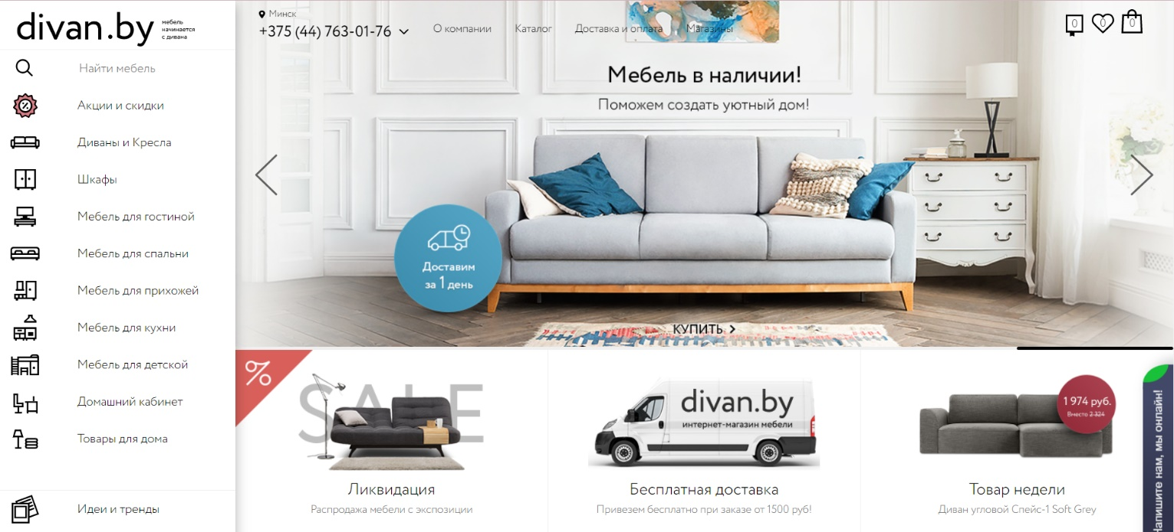

Рис. 1.1 – divan.by

При дальнейшей прокрутке сайта, пользователь видит лучшие товары, а также получает информацию о новинках бренда. Уже на данном этапе потенциальный покупатель может взаимодействовать со страницей, добавляя в «Избранное», понравившееся продукты и переходя на индивидуальные страницы элементов мебели (рис. 1.2).

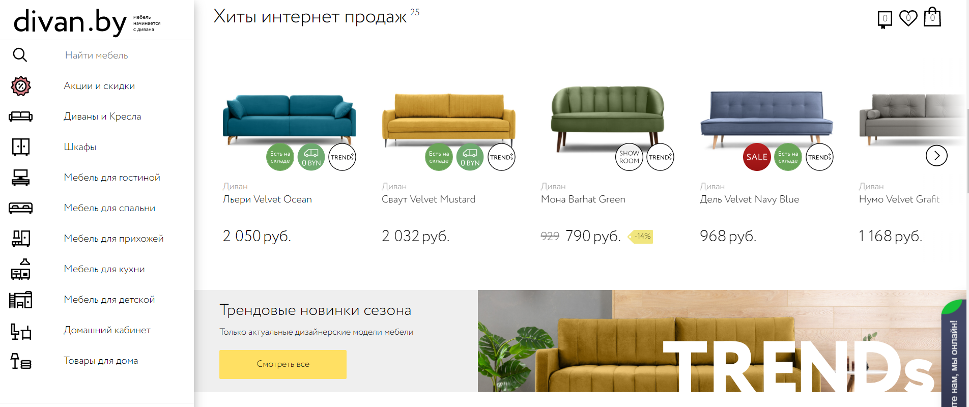

Рис. 1.2 – divan.by

Сайт является адаптивным к экранам различной ширины, что не препятствует его использования на разных устройствах. Все блоки перестраиваются друг за другом и меняют свой масштаб. Также адаптивны картинки (рис. 1.3).

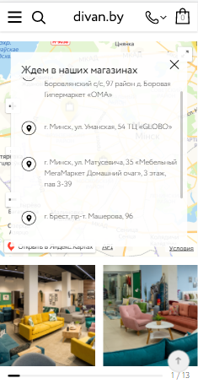

Рис. 1.3 – divan.by на мобильных устройствах

В мобильной версии сайта каталог товаров скрыт для удобства, просмотреть его можно нажав на «кнопку-бургер» (рис. 1.4).

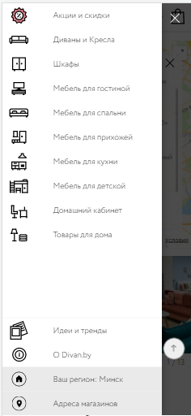

Рис. 1.4 – Раскрытие каталога на мобильных устройствах

## 1.2 Техническое задание

Основными требованиями к программному продукту являются комфортное использование и адаптивность. Сайт должен быть интуитивно понятным в использовании, удобным для просмотра и ознакомления с информацией. Также программный продукт должен быть удобен для просмотра на различных устройствах.

Данный ресурс должен выполнять основные функции, а именно: ознакомить пользователя с магазином мебели, вызвать желание приобрести товар.

Данный проект является сайтом-визиткой магазина мебели. На сайте размещен каталог, краткая информация о компании и продукции, имеется форма для регистрации на сайте.

Цель сайта — ознакомить пользователя с продукцией компании и заинтересовать его в покупке. Сайт представлен в качестве ресурса для пользователей, интересующихся в приобретении мебели.

В мобильной версии страницы должны адаптироваться под ширину устройства. Минимальная ширина сайта 320 пикселей. Главная особенность сайта при просмотре с устройств, ширина которых 768 пикселей и меньше, это изменение расположения блоков с текстом и фотографиями друг под друга, в отличие от ПК-версии, где блоки стоят как друг под другом, так и рядом.

Формат изображений JPG, PNG.

Сайт должен быть разработан при помощи технологий HTML5, CSS, JavaScript. Сайт должен корректно отображаться на всех актуальных браузерах. Основной язык русский. Структура сайта представлена на рисунке 1.5.

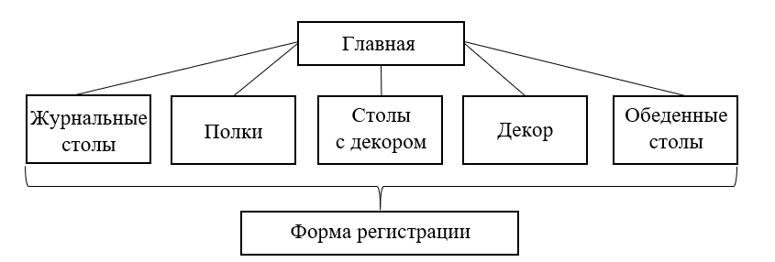

Рис. 1.5 – Структура сайта

**Основными задачами курсового проекта являются:**

* разработка оптимизированной страницы сайта для любых устройств;
* разработка адаптивности для веб-страниц;

– создание уникального дизайна;

– добавление анимации.

## 1.3 Выбор средств реализации программного средства

Для реализации проекта были выбраны языки: HTML, CSS/Sass, XML, JavaScript. Структура сайта создана с помощью языка разметки HTML, дизайн сайта оформлен с помощью CSS/Sass. В XML формате хранятся данные сайта. Подробнее про каждый из них:

HTML (или HyperText Markup Language) – это стандартизированный язык разметки документов в интернете. Вопреки расхожему заблуждению, HTML – это не язык программирования. Он используется для того, чтобы все элементы на странице (тексты, рисунки, таблицы…) были расположены правильно; за его чтение отвечают специальные программы, которые всем знакомы – браузеры (веб-обозреватели). В 2014 году был создан HTML5. Разработчики ориентировались на устранение проблем предыдущих версий и реализацию современных функций:

* Высокая скорость работы сайта за счет удаления всего лишнего из кода и перераспределения функциональных элементов.
* Сайты на HTML5 используют совместно ресурсы браузеров и удаленных серверов, чтоб делает серфинг и просмотр сайтов более комфортным.
* Сайты стали более легкими, что очень важно для мобильного интернета, который работает медленнее стационарного.
* Медиа и интерактивные функции сайтов теперь решаются не путем установки на компьютер специальных приложений, а ресурсами самого кода сайта.

CSS (или Cascading Style Sheets) — это формальный язык, который определяет внешний вид документа, написанного с использованием HTML.

Sass – это своего рода расширение, созданное для упрощения каскадных таблиц стилей (CSS).

JavaScript -- мультипарадигменный язык программирования. Поддерживает объектно-ориентированный, императивный и функциональный стили. Является реализацией спецификации ECMAScript.

XML (*eXtensible Markup Language)* — расширяемый язык разметки. Используется для хранения и передачи данных.

Курсовая работа выполнена в редакторе кода WebStorm.

JetBrains WebStorm — интегрированная среда разработки на JavaScript, CSS & HTML от компании JetBrains, разработанная на основе платформы IntelliJ IDEA.

## 1.4 Вывод

В данном разделе были рассмотрены аналогичные решения, были проанализированы их недостатки и преимущества, для создания в последующем качественного веб-сайта. Были поставлены конкретные задачи для создания интерактивного информационного ресурса. Кроме того, были рассмотрены средства реализации программного продукта, такие как языки разметки, а также редактор кода WebStorm. Были проанализированы особенности языков и основные дополнительные средства редактора. Все вышеперечисленные пункты понадобятся для достижения поставленной задачи и для создания в дальнейшем качественного продукта.

# 2 Проектирование страниц веб-сайта

## 2.1 Выбор способа верстки

Исходя из требований к проекту, в частности адаптивность и кроссбраузерность сайта, было принято решение об использовании CSS-препроцессора Sass.

Для создания отдельных блоков страницы будет использована Flexbox-верстка. С помощью этой технологии можно очень просто и гибко расставить элементы в контейнере, распределить доступное пространство между ними, и выровнять их тем или иным способом даже если они не имеют конкретных размеров. CSS Flexbox поддерживается всеми используемые на сегодняшний момент современными браузерами (с использованием префиксов: IE10+, Edge12+, Firefox 2+, Chrome 4+, Safari 3.1+, Opera 12.1+, iOS Safari 3.2, Opera mini, Android 2.1+, Blackberry 7+).

Исходя из выбора способа верстки были расположены все основные элементы сайта и разработаны прототипы страниц.

Прототип и макет сайта выполнены при помощи онлайн-сервиса для разработки интерфейсов и прототипирования Figma. В приложении А представлен прототип. На прототипе отображено основное расположение элементов, изменение состояния некоторых динамических объектов. Макет (приложение Б) отражает первоначальный дизайн программного продукта.

В ходе разработки прототипов страниц было решено располагать контент блоками, что не вызовет никаких трудностей с адаптивность, а также удобнее для усваивания пользователем.

## 2.2 Выбор стилевого оформления

Цвет в дизайне не просто создает картину происходящего, зачастую он способен говорить за свой продукт. А чтобы эти слова оказались правильными, выбору подходящего цвета необходимо уделять особое внимание. Сайт был выполнен в светло-синих и белых тонах, представленных на рисунке 2.1.

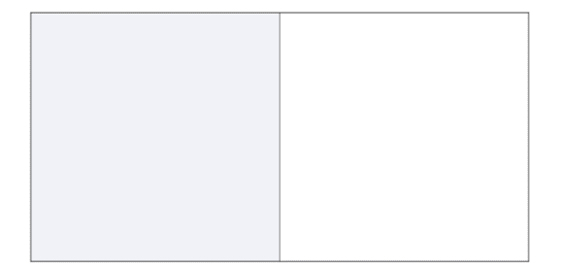

Рис. 2.1 – Основные используемые цвета сайта

## 2.3 Выбор шрифтового оформления

В данном проекте использован шрифт: Montserrat. Шрифт подключается с помощью правила @import. Шрифт поддерживает кириллическое написание и соответствует стилевым характеристикам.

Это новый текстовый шрифт, имеющий геометрический стиль с тонкими оптическими корректировками. В результате чего, получается семейство без засечек, которое включает несколько других вариантов и имеющее множество возможностей, как в редакционной, так и в корпоративной сфере.

## 2.4 Разработка логотипа

Разработка логотипа осуществлялась в графическом редакторе Figma. Дизайн довольно минималистичен; было принято решение не загромождать его множеством декоративных элементов. Логотип представляет из себя SVG-изображение надписи «WETORNIX» шрифтом Abril Fatface, так же были добавлены тени. Надпись сначала были выполнены в текстовом формате, а далее переведена в SVG формат. Дизайн логотипа представлен на рисунке 2.2



Рисунок 2.2 Логотип «WETORNIX»

## 2.5 Разработка пользовательских элементов

В проекте представлены такие элементы пользовательского интерфейса, как кнопки для просмотра информации о компании (рисунок 2.3) и категорий товаров (рисунок 2.4), форма регистрации (рисунок 2.5).

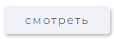

Рисунок 2.3 Кнопка «Смотреть»

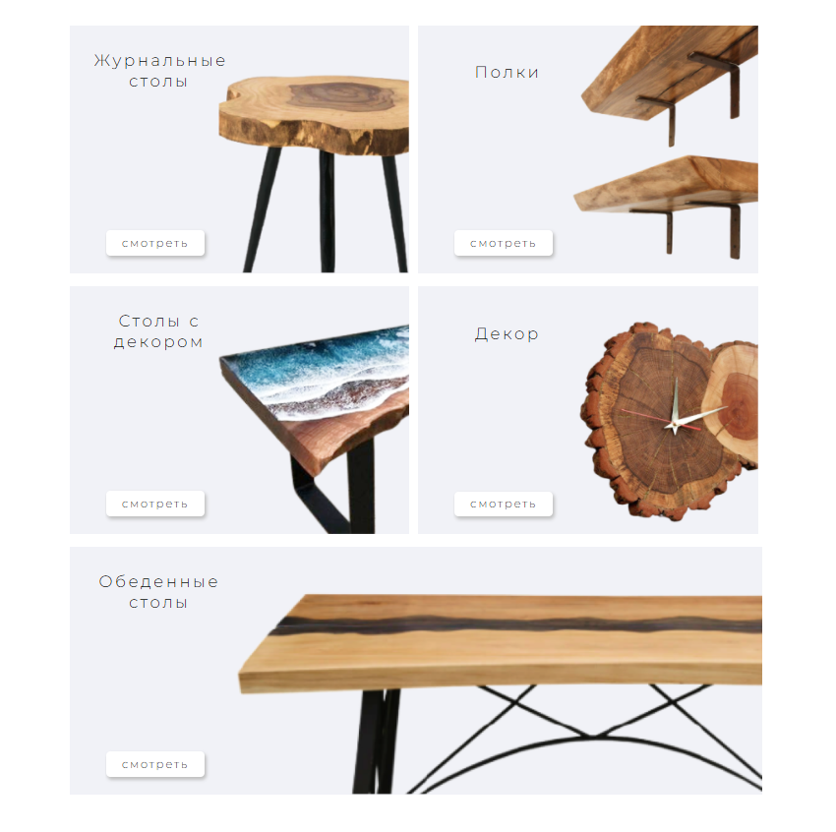

Рисунок 2.4 Кнопки для перехода по категориям

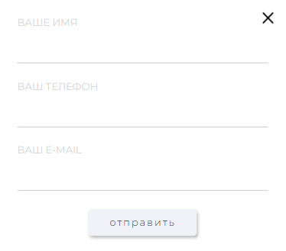

Рисунок 2.5 Форма регистрации

Так как у магазина есть иные информационные источники, то по нажатию на иконки в футере сайта осуществляется переход в Instagram, Telegram магазина, а также открывается почта и возможность позвонить при нажатии на соответствующую иконку



Рисунок 2.6 Футер

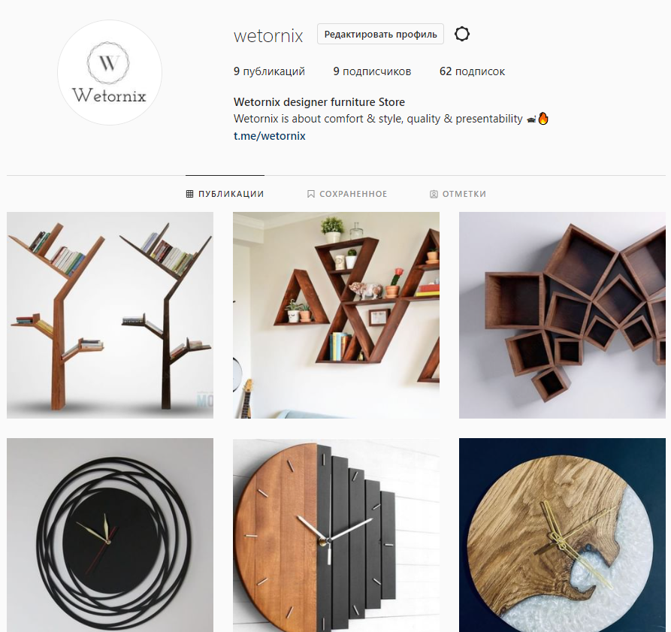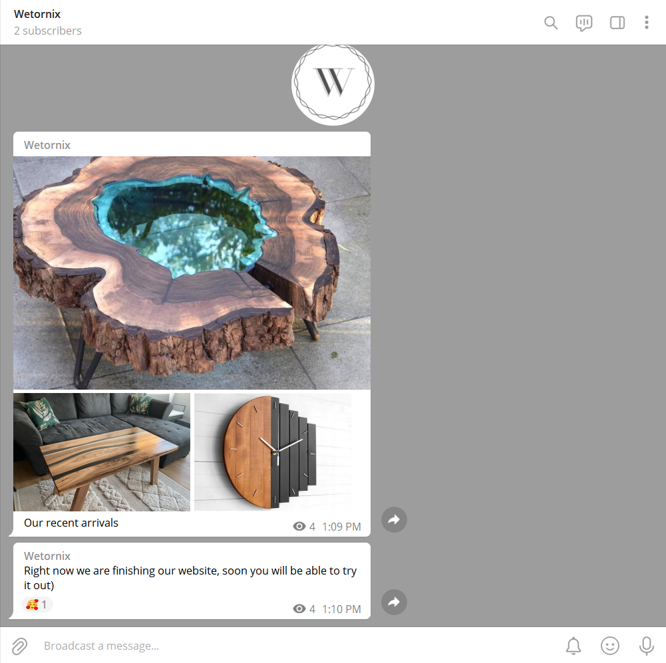

Рисунок 2.7 Отображающиеся Instagram и Telegram аккаунты магазина после нажатия на соответствующие иконки

## 2.6 Разработка спецэффектов

На сайте разработаны некоторые динамические эффекты и анимации, которые позволят придать сайту интерактивность и сделают его более привлекательным для пользователя. Например, при наведении на фото из галереи оно из черно-белого становится цветным и галерея начинает движение в направлении курсора (рисунок 2.6).

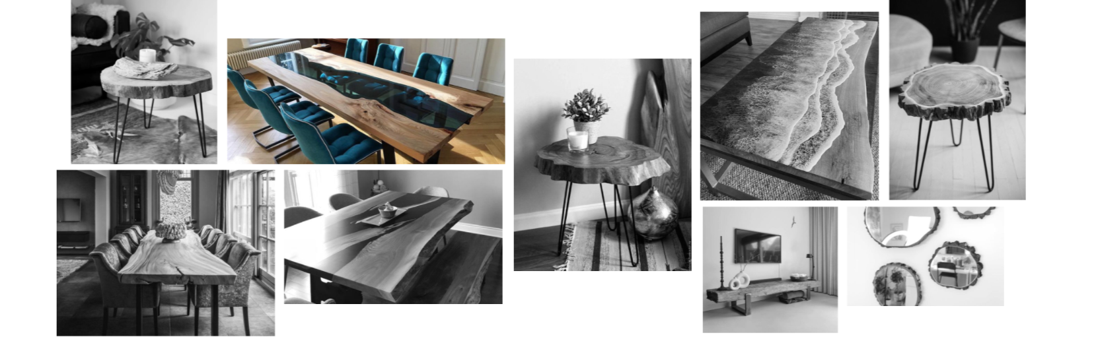Рисунок 2.6 Отображения галереи при наведении курсора на фото

Также, при наведении на кнопки они всплывают вверх и увеличивается тень

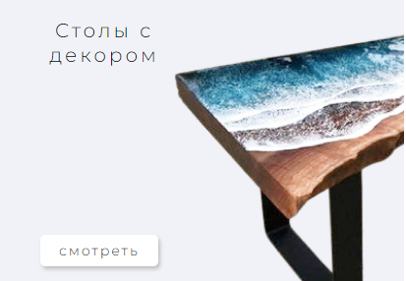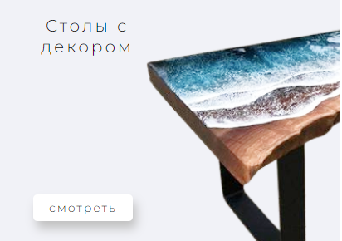

Рисунок 2.7 Копка до наведения (слева) и кнопка после наведения(справа)

## 2.7 Вывод

На данном этапе были созданы прототипы, а затем и макеты сайта для облегчения последующей верстки. Было упорядочено расположение всех элементов на страницах (навигационного меню, логотипа, основного контента каждой страницы, расположение картинок, футера). Было определено стилевое оформление сайта, то есть основная цветовая гамма, шрифтовое оформление, а также динамические эффекты, применяемые к различным элементам.

# 3. Реализация структуры веб-сайта

## 3.1 Структура HTML-документа

Структура HTML-документа для всех страниц одинакова: <!DOCTYPE html>, <html>. В теге <head> идёт подключение необходимых внешних файлов, указывается название страницы и некоторые метаданные. В теге <body>. Внутри – контейнер, в котором содержится основная часть: она «разграничена» семантическими тегами - <header>, <main>, <footer>. Код шапки и футера одинаков на всех страницах. В основной части код отображает тему страницы.

## 3.2 Добавление таблиц стилей Scss и CSS

Стили находятся во внешних файлах, и подключаются с помощью тега <link>. Используются классы, псевдоклассы, псевдоэлементы, идентификаторы, медиазапросы. Всем страницам соответствуют файлы стилей ( с CSS и Sсss), разделенные по темам: footer.css и header_menu.scss(стили для подвала и шапки сайта всех страниц), form(cтили для формы), aboutgoods.css(стили для описания продукции на главной странице), gallery.css(стили для галереи на главной странице), goods.css(стили для отображение каталога сайта на главной странице), main-slider.css(cтили для слайдера на главной странице), menu.scss(стили для меню на главной странице), xml.scss(стили для Copyright на всех страницах ), null-style.css(обнуляющие стили). Разделение файлов по темам/элементам позволяет не путаться в большом количестве строк кода и в случаи необходимости удаления или изменения легко и быстро найти и кусок кода.

Главными преимуществами Sass (SCSS) перед CSS это прежде всего автоматическая кроссбраузерность при компиляции Sass (SCSS). Наличие вложенности в отличие от CSS. Например, Sass (SCSS) облегчает применение свойств благодаря миксинам. Они позволяют один раз создать набор правил, чтобы потом использовать их многократно или смешивать с другими правилами. Переменные, управлять которыми намного проще в отличие от CSS.

## 3.3 Использование стандартов XML (SVG)

Для хранения данных об авторе был использован XML, а для хранения данных о сайте и продукции был использован JSON-формат. С ним проще работать и занимает он меньше места.

На сайте использована масштабируемая векторная графика. Логотип сайта представлен в svg-формате(Рисунок 3.1).



Рисунок 3.1 – Логотип сайта

## 3.4 Вывод

На данном этапе была реализована структура на HTML, а также созданы таблицы стилей Sass/CSS. Было продемонстрировано использование стандартов XML, JSON, SVG, а также языка программирования JavaScript. Было определено стилевое оформление веб-сайта, созданы анимации, а также веб-сайт был подготовлен к следующему этапу – к тестированию.

Первое, что увидит пользователь, будет слайдер (рис. 2.2) с различными фото мебели и интерьера. Также справа располагается блок с информацией о компании, на котором есть кнопка, позволяющая перейти на блок «О продукции».

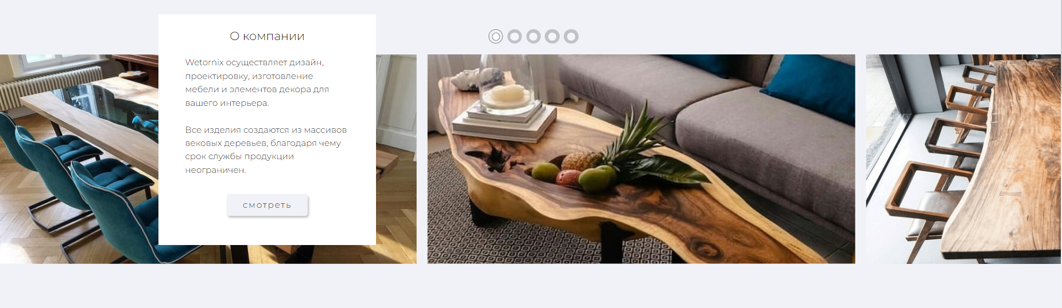

Рис. 2.2 – Слайдер и блок с информацией

Над слайдером расположен хедер (рис. 2.3). На нем есть логотип, созданный специально для данного сайта, меню с основными блоками сайта и ссылки на инстаграм и аккаунт пользователя. Меню, при заходе с мобильного устройства будет выплывать, при нажатии на появившуюся кнопку (рис. 2.4).



Рис. 2.3 – Хедер

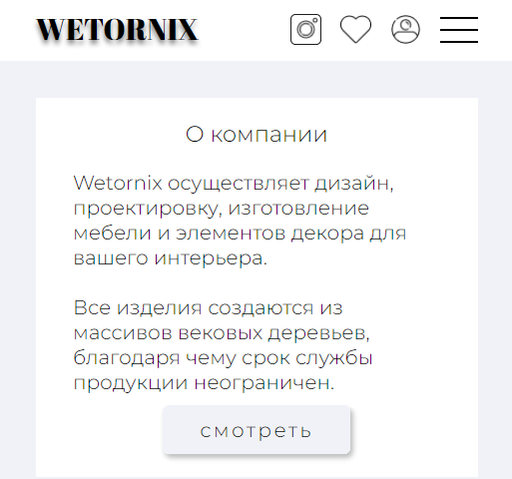

Рис. 2.4 – Логотип и кнопка меню для мобильных устройств

Далее следует небольшой блок (рис. 2.5), в котором содержится описание основных качеств компании.

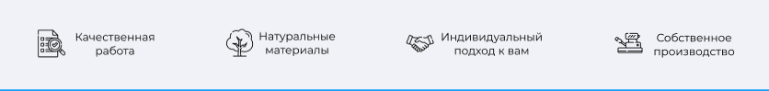

Рис. 2.5 – Блок качеств магазина

За ним идет каталог товаров, состоящий из пяти разделов (рис. 2.6).

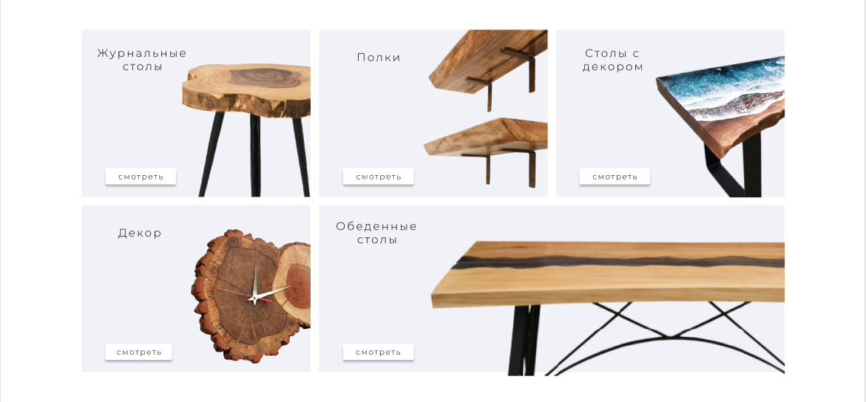

Рис. 2.6 – Каталог

Следующий блок содержит четыре ячейки продуктов, каждая из которых включает в себя название товара, его изображение и цену (рис. 2.7).

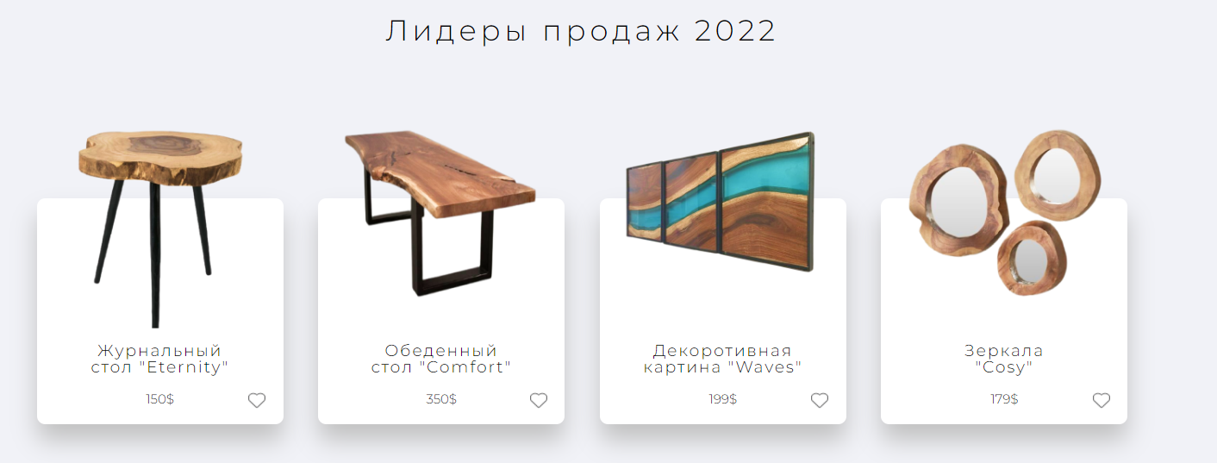

Рис. 2.7 – Товары

После, идет блок, содержащий информацию о продукции (рис. 2.8).

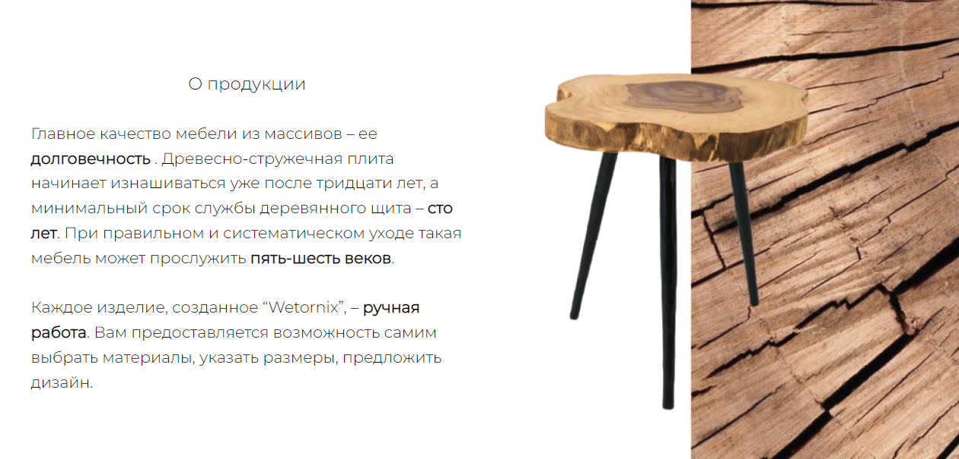

Рис. 2.8 – Футер сайта

Далее на странице расположена галерея с различными фото интерьера и мебели (рис. 2.9).

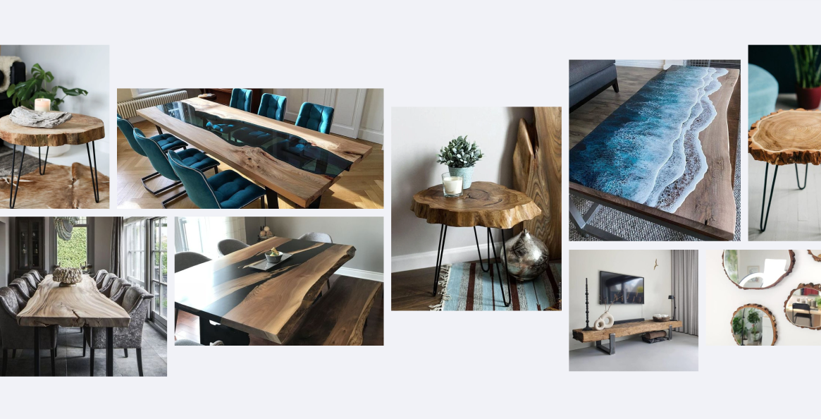

Рис. 2.9 – Галерея

Нижняя часть сайта представлена футером, на котором содержатся контакты компании на разных ресурсах (рис. 2.10).

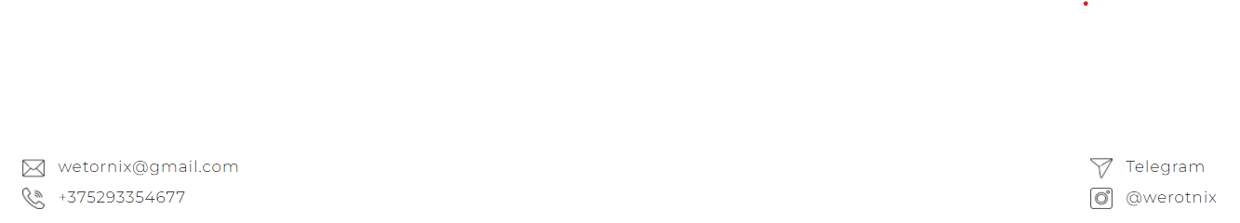

Рис. 2.10 – Футер сайта

# 4. Тестирование веб-сайта

## 4.1 Адаптивный дизайн

Сегодня количество пользователей, которые заходят в Интернет с мобильных устройств очень велико, и с каждым днем их становится все больше. А потому адаптация веб-сайта под маленькие экраны – актуальная задача и для курсового проекта.

Проверим наш сайт на адаптацию под различные устройства.

Сперва была создана адаптивность под планшеты (рис. 4.1) и телефоны (рис. 4.2).

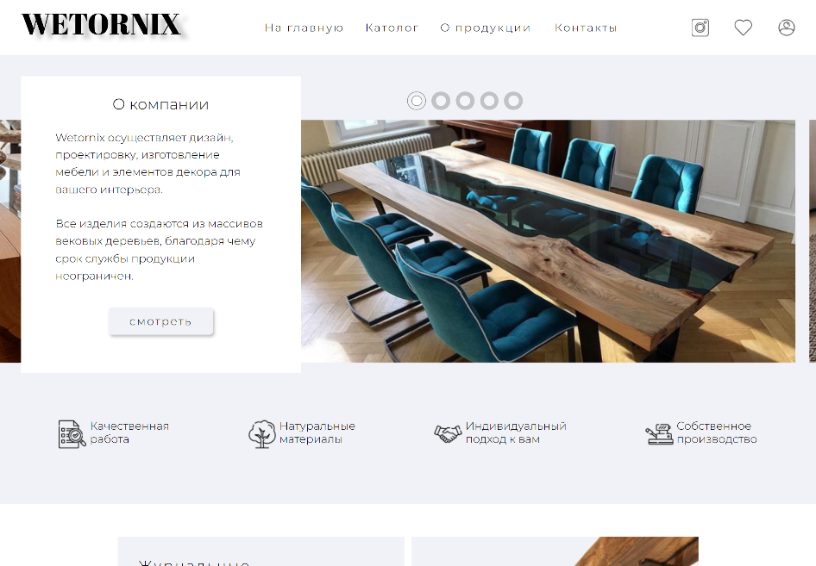

Рисунок 4.1 Адаптивность под планшеты

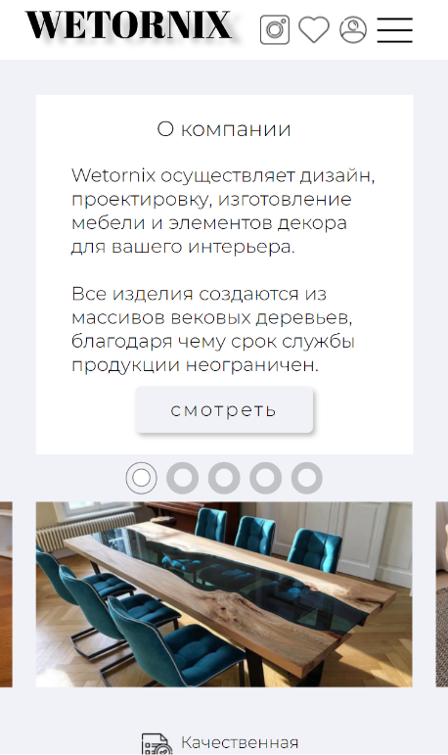

Рисунок 4.2 Адаптивность под телефоны

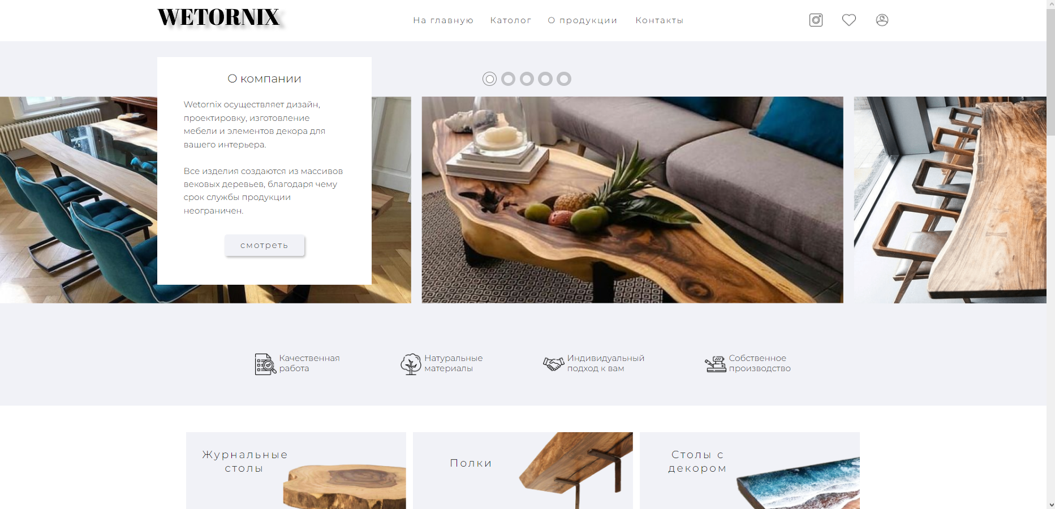

Рисунок 4.3 Адаптивность под ноутбук

## 4.2 Кроссбраузерность веб-сайта

В этом подразделе представлены скриншоты главной страницы, сразу после захода на сайт в разных браузерах ( в качестве исследования были выбраны Opera GX, Chrome, Edge). Как мы можем убедиться, с дизайном и функционалом проблем не возникает при смене браузера.

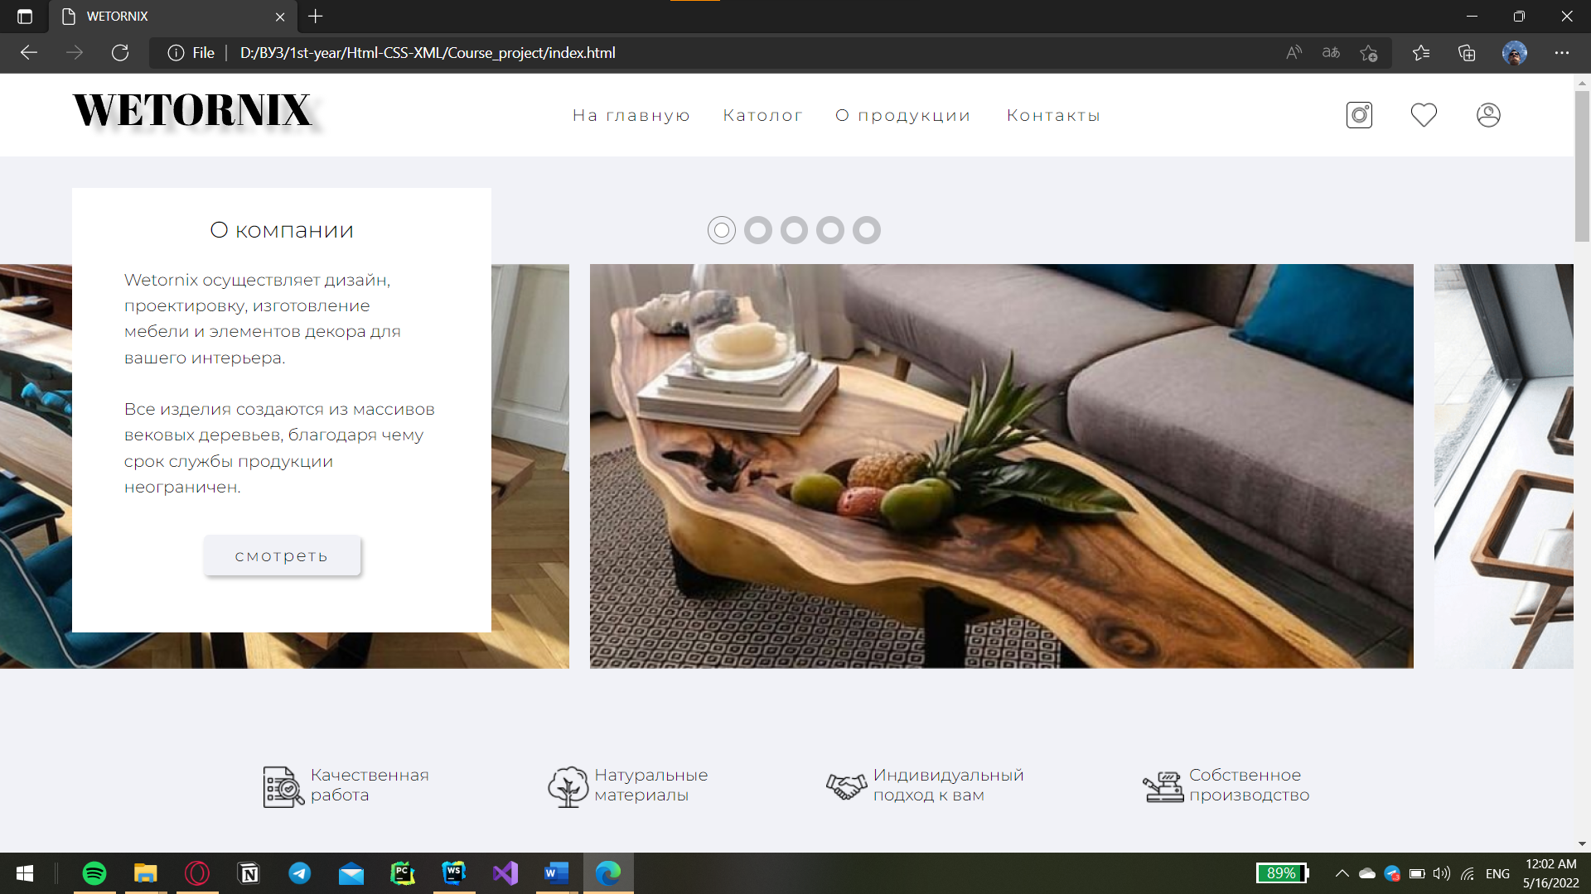

Рис. 4.4 – Работоспособность в Edge

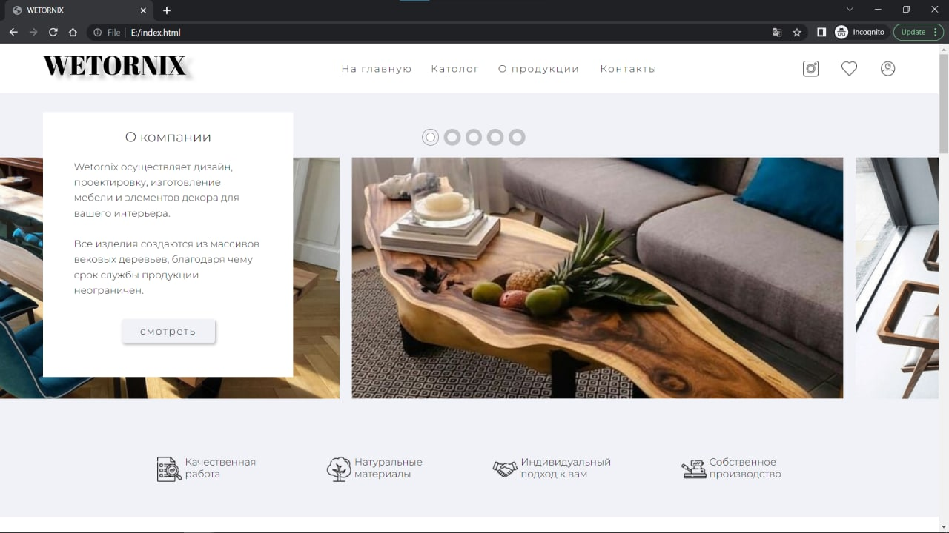

Рис. 4.5 – Работоспособность в Chrome

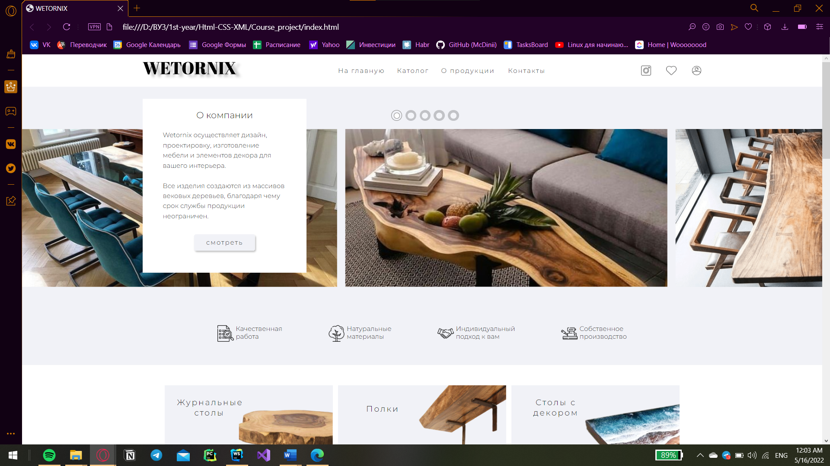

Рис. 4.6 – Работоспособность в Opera GX

Из скриншотов видно, что сайт корректно работает в современных браузерах.

## 4.3 Руководство пользователя

Как только пользователь зайдет на сайт, он сможет перейти на базовые части главной станицы или другие страницы, из-за расположенности кнопок, отвечающих за переход по ссылкам, именно в этой части страницы (рис. 4.7).

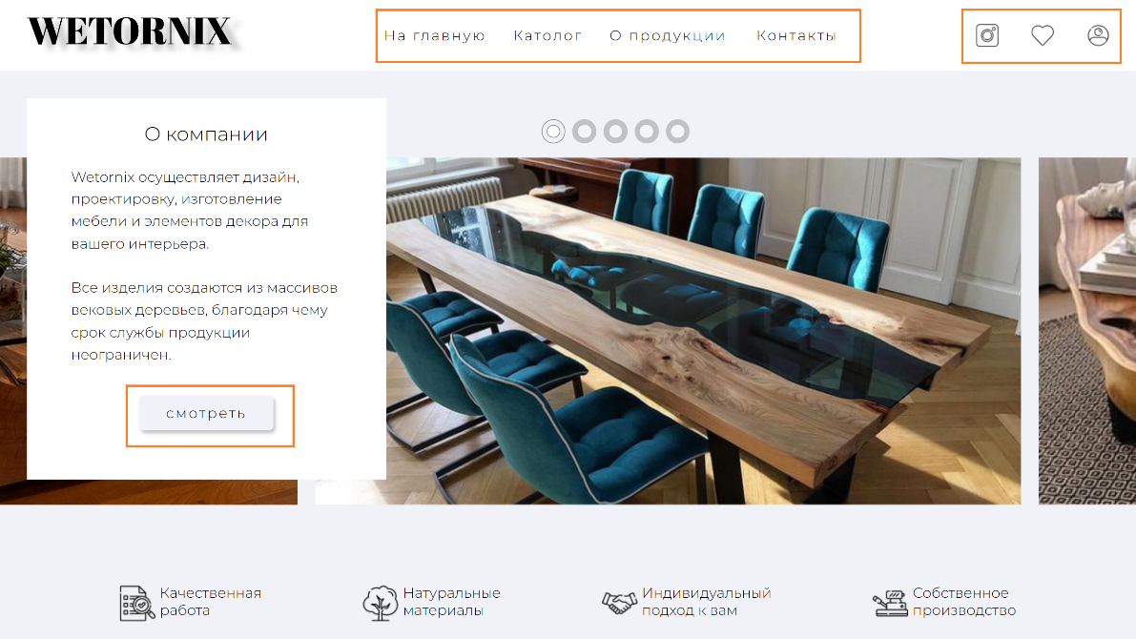

Рис. 4.7 – Компоненты сайта, нужные пользователю (обведены оранжевым)

Для того, чтобы открыть каталог в мобильной версии сайта необходимо нажать на эту кнопку в хедере. После чего появятся разделы мебели. При наведе-нии на любой пункт меню он выделяется подчеркивается (рис. 4.8).

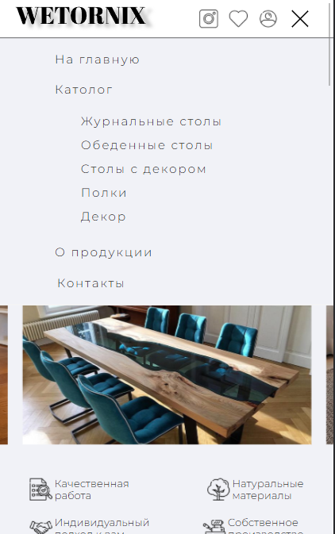

Рис. 4.8 – Изменение стилей меню при наведении

Второй блок на главной странице имеет 5 ссылок на различные разделы каталога (рис. 4.9).

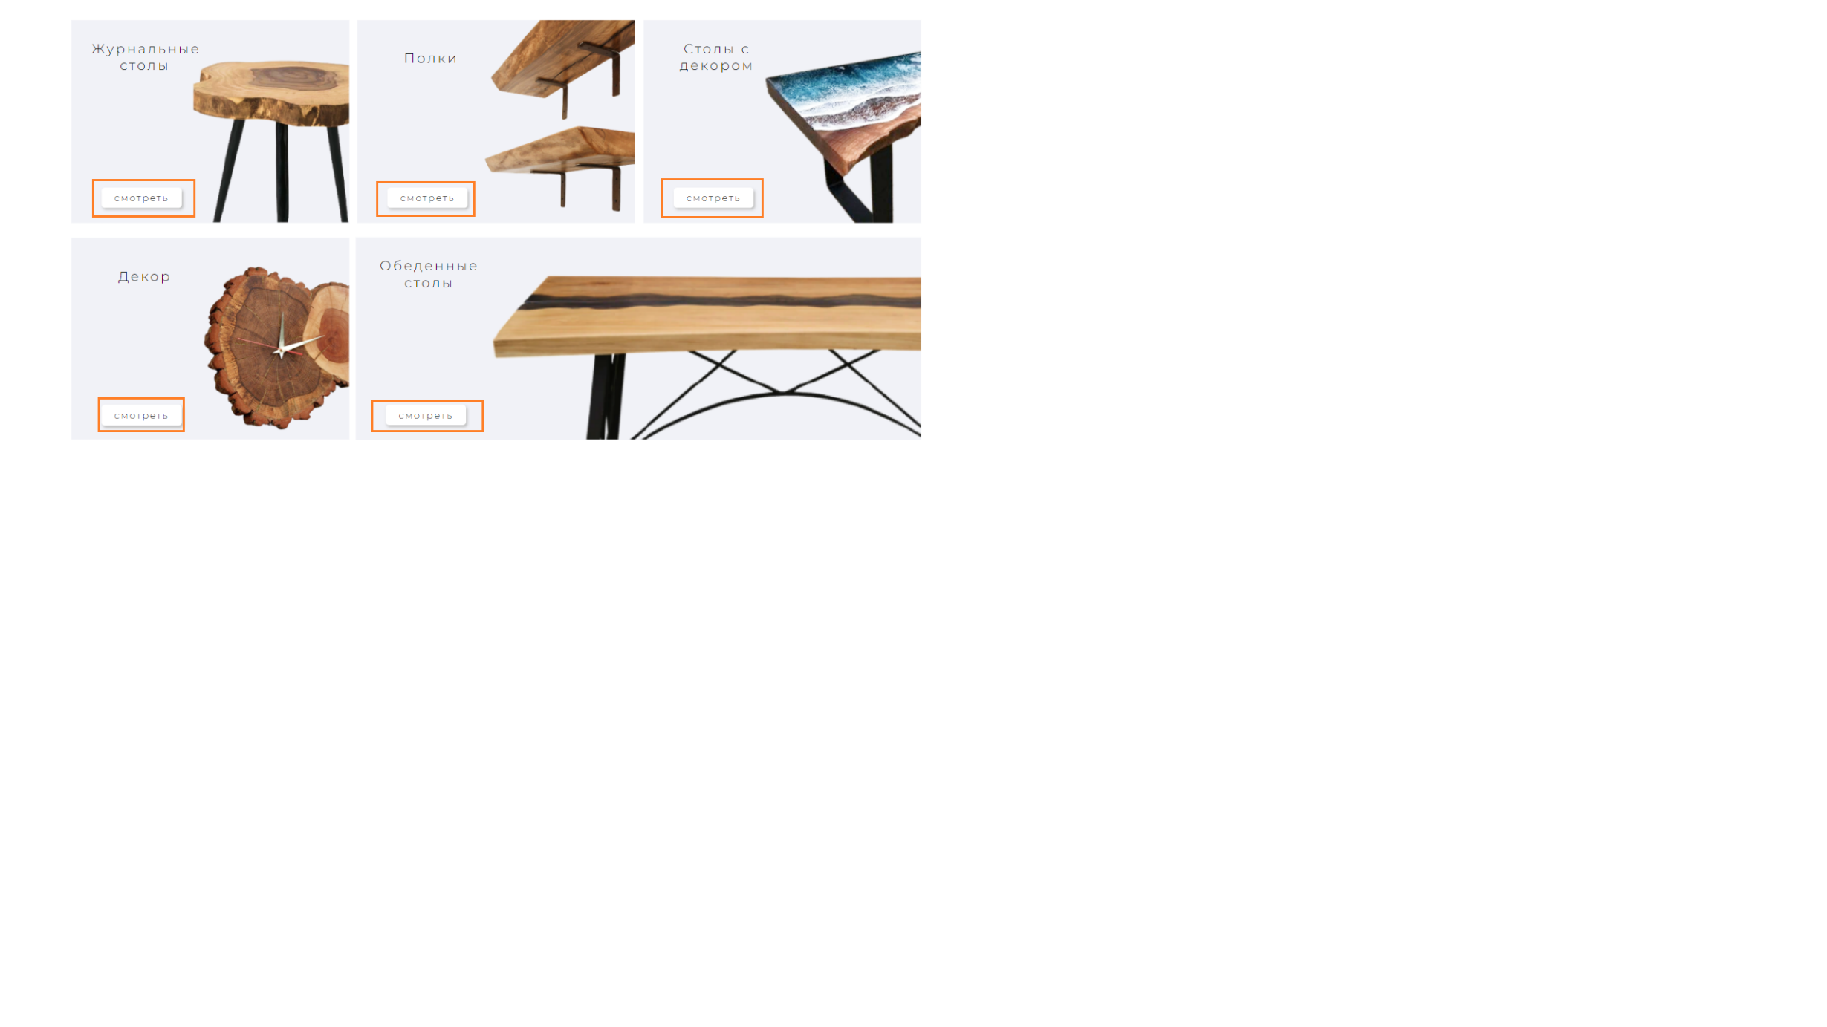

Рис. 4.9 – Кнопки ведущие на различные разделы каталога (обведены оранжевым)

Следующий блок включает в себя ячейки товаров, на каждой из них есть информация о продукте, а также кнопка «Понравившееся» (рис. 4.10). Нажимая на эту кнопку, пользователю будет предложена форма регистрации (рис. 4.11).

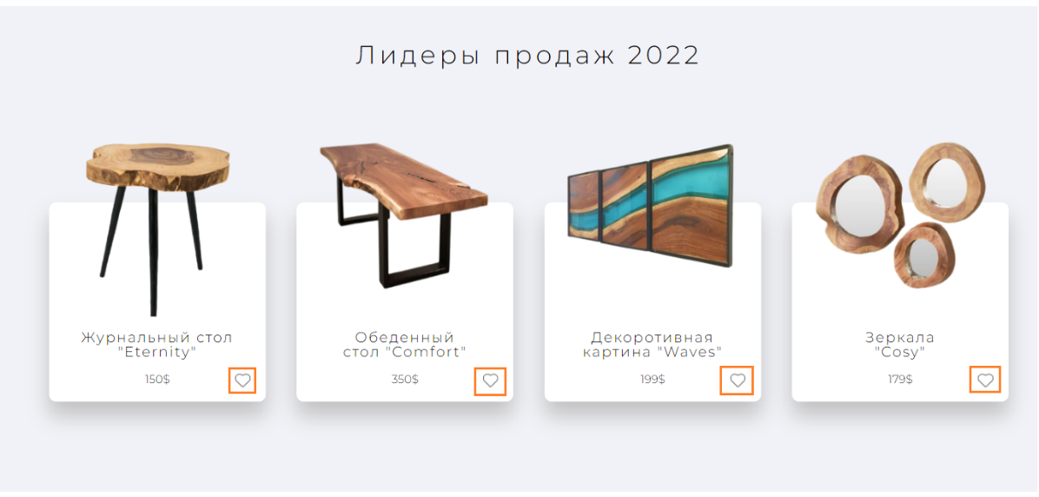

Рис. 4.10– Кнопки «Понравившееся» (обведены оранжевым)

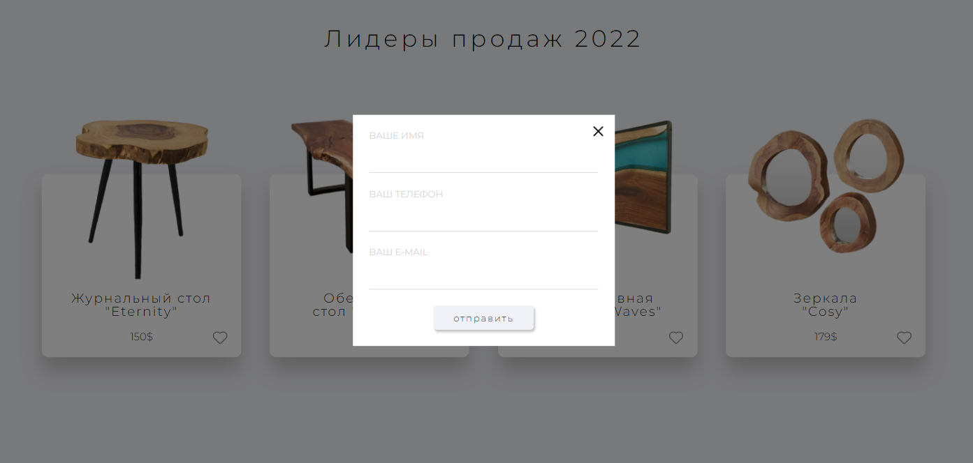

Рис. 4.11 – Форма регистрации

Футер содержит ссылки на различные контакты компании (рис. 4.12).



Рис. 4.12 – Ссылки на контакты (обведены оранжевым)

# Заключение

В процессе создания курсового проекта были изучены такие технологии как CSS Flexbox, CSS Grid. Были приобретены практические навыки в разработке программного проекта, включая прототип, макет, дизайн, кроссбраузерную адаптивную верстку. Также приобретен опыт разрешения возникающих общесистемных вопросов. Освоили навыки работы с файлами JSON формата.

По завершению работы над программным продуктом был создан кроссбраузерный адаптивный сайт. При создании программного продукта учитывались основные принципы UX/UI-дизайна. Были реализованы прокрутка галереи, слайдер, а также всплывающие формы, меню «бургер».

# Список использованных литературных источников

* + - 1. CSS3-анимация [Электронный ресурс] / Справочник Режим доступа: https://html5book.ru/css3-animation/. – Дата доступа: 1.05.2022.
      2. Создание анимации при прокрутке страницы при помощи jQuery [Электронный ресурс] / Справочник Режим доступа: http://www.webmasters.by/articles/web-programming/3218-jquery-scroll-based-animations.html. – Дата доступа: 10.10.2021.
      3. JavaScript API [Электронный ресурс] / Справочник Режим доступа: https://tech.yandex.ru/maps/jsapi/doc/2.1/dg/concepts/geoobjects-docpage/. – Дата доступа: 8.04.2022.
      4. HTML-ссылки [Электронный ресурс] / Справочник Режим доступа: https://html5book.ru/hyperlinks-in-html/. – Дата доступа: 5.05.2022.
      5. Работа с JSON [Электронный ресурс] / Cправочник Режим доступа: https://developer.mozilla.org/ru/docs/Learn/JavaScript/Objects/JSON

## ПРИЛОЖЕНИЕ А

**Прототипы страниц**

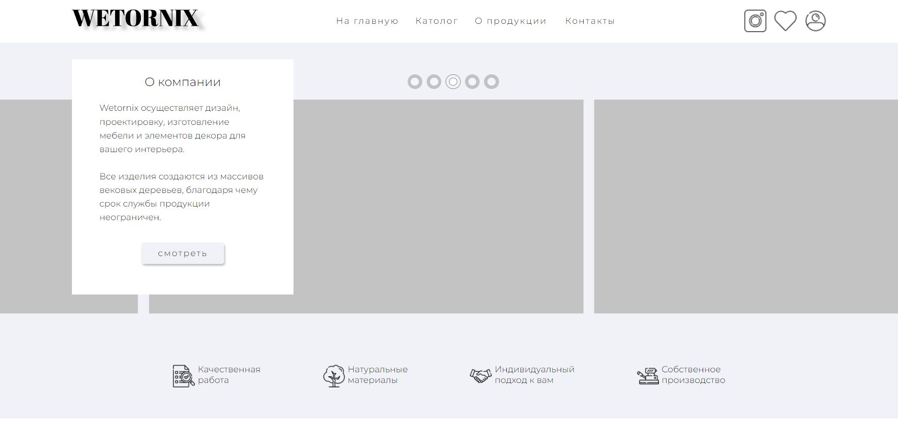

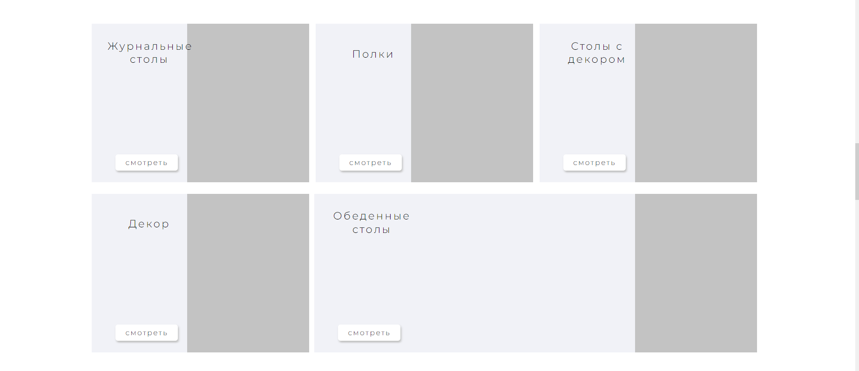

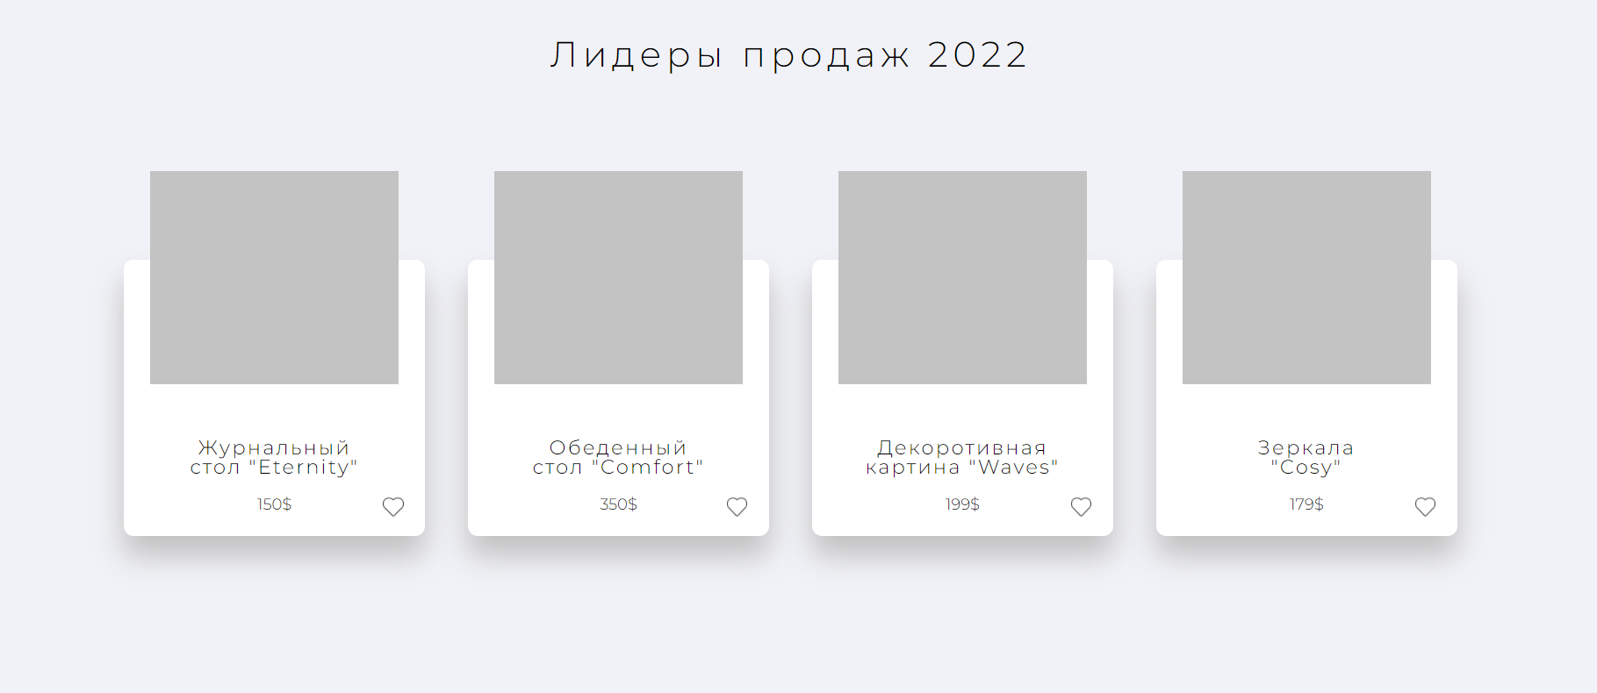

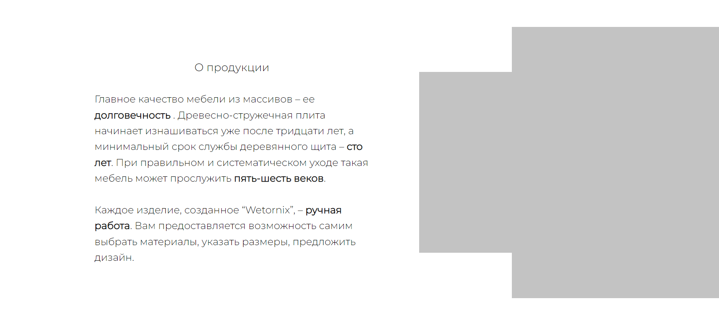

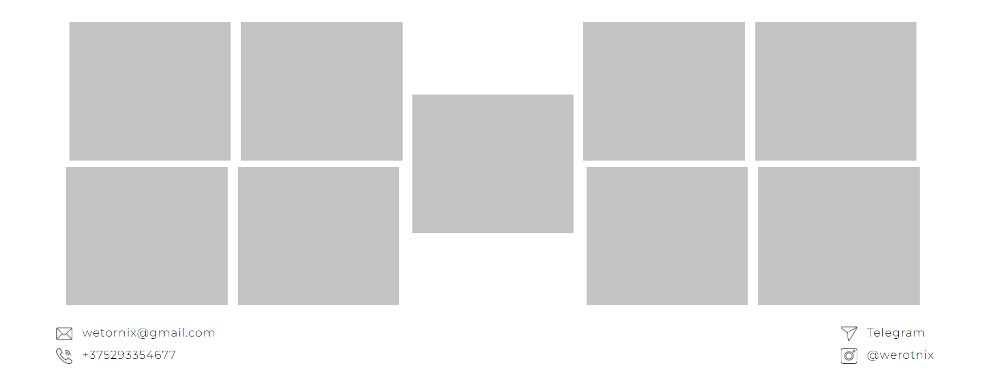

## ПРИЛОЖЕНИЕ Б

**Макеты страниц**

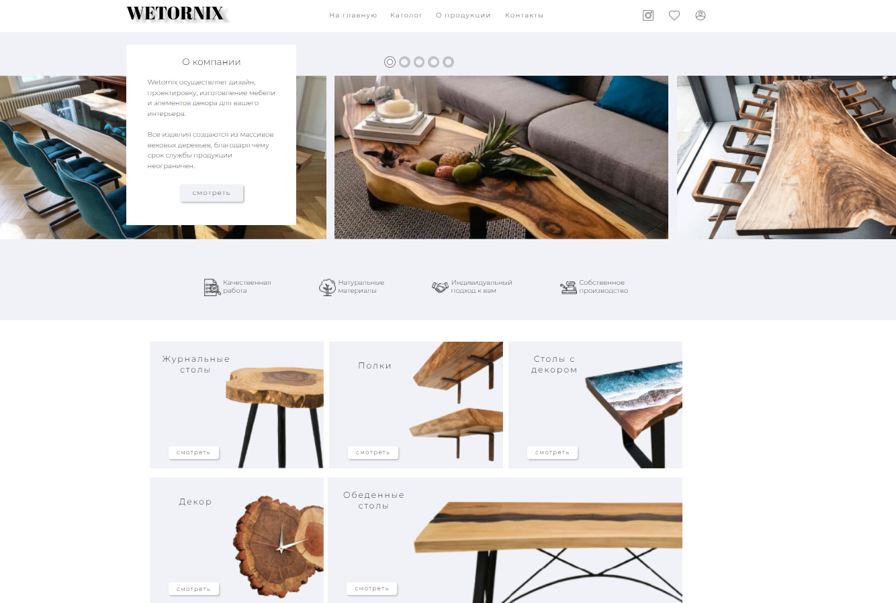

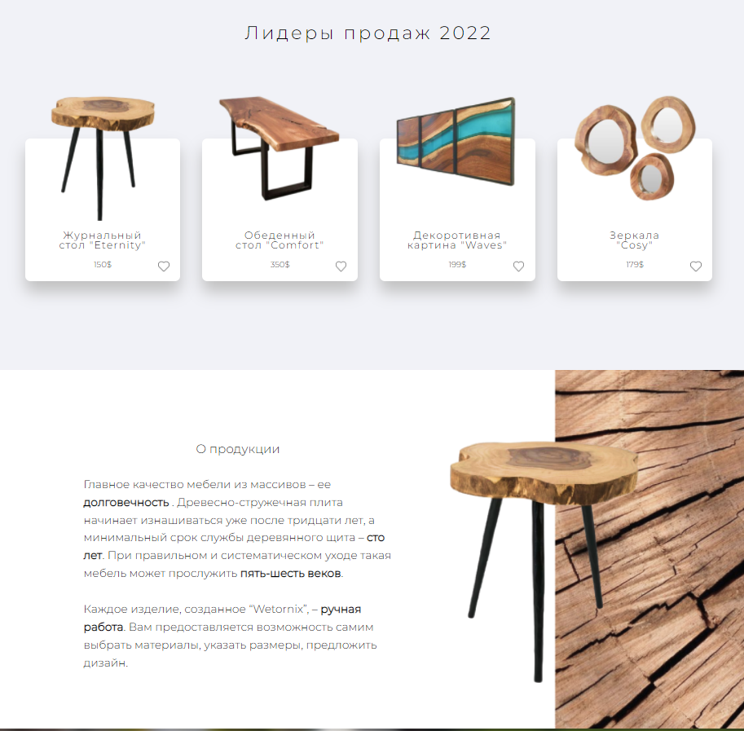

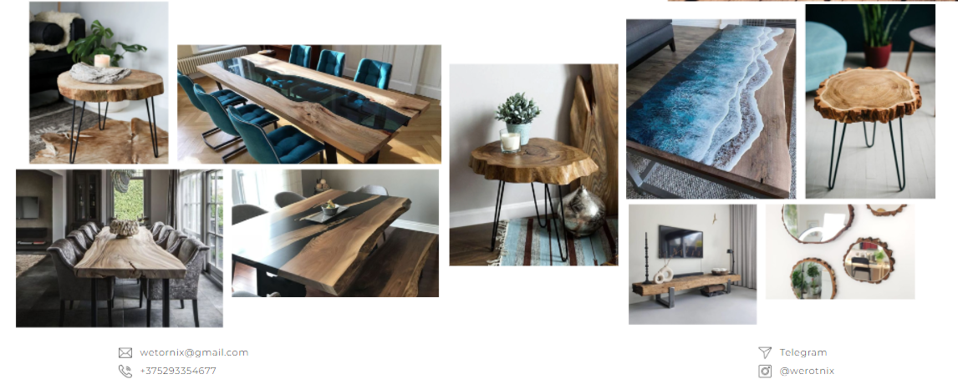

## ПРИЛОЖЕНИЕ В

**Код движения галереи**

isMobile = {

Android: function() {

return navigator.userAgent.match(/Android/i);

},

BlackBerry: function() {

return navigator.userAgent.match(/BlackBerry/i);

},

iOS: function() {

return navigator.userAgent.match(/iPhone|iPad|iPod/i);

},

Opera: function() {

return navigator.userAgent.match(/Opera Mini/i);

},

Windows: function() {

return navigator.userAgent.match(/IEMobile/i);

},

any: function() {

return (isMobile.Android() || isMobile.BlackBerry() || isMobile.iOS() || isMobile.Opera() || isMobile.Windows());

}

};

const furniture = document.querySelector('.furniture_body');

if(furniture && !isMobile.any()){

const furnitureItems = document.querySelector('.furniture_items');

const furnitureColumn = document.querySelectorAll('.furniture_column');

const speed = furniture.dataset.speed;

let positionX = 0;

let coordXprocent = 0;

function setMouseGalleryStyle(){

let furnitureItemsWidth = 0;

furnitureColumn.forEach(element =>{

furnitureItemsWidth += element.offsetWidth;

});

const furnitureDifferent = furnitureItemsWidth - furniture.offsetWidth;

const distX = Math.floor(coordXprocent - positionX);

positionX = positionX + (distX * speed);

let position = furnitureDifferent/200*positionX;

furnitureItems.style.cssText = `transform: translate3d(${-position}px,0,0);`;

if(Math.abs(distX)>0){

requestAnimationFrame(setMouseGalleryStyle);

}

else{

furniture.classList.remove("init");

}

}

furniture.addEventListener('mousemove', function(e){

const furnitureWidth = furniture.offsetWidth;

const coordX = e.pageX - furnitureWidth/2;

coordXprocent = coordX/furnitureWidth*200;

if(!furniture.classList.contains("init")){

requestAnimationFrame(setMouseGalleryStyle);

furniture.classList.add("init");

}

});

}